Министерство общего и профессионального образования Ростовской области
Государственное бюджетное профессиональное образовательное учреждение Ростовской области
«Константиновский технологический техникум»

МЕТОДИЧЕСКАЯ РАЗРАБОТКА
по дисциплине ОУД 11. Обществознание
на тему: «Семейные отношения»
Подготовил преподаватель: Шевелева М. В.

Константиновск
2020
Технологическая карта урока
Автор | Шевелева Маргарита Викторовна, преподаватель обществознания ГБПОУ РО «КТТ».
Предмет | Обществознание
Курс, группа | 2 курс
Тип урока | Комбинированный урок
Форма урока | Деловая игра с элементами мини - викторины
Формы организации учебной деятельности | Фронтальная, групповая.
Техническое обеспечение | Компьютер, проектор, презентация, видеоматериал, наглядные материалы
Методы обучения | поисковый, рефлексивный.
Тема | Семейные отношения
Цели | Образовательные:  - показать роль семьи в жизни человека;  - определить круг проблем, стоящих перед семьёй в современном мире;  - рассмотреть тенденции развития семьи, взаимоотношения семьи и государства.  Развивающие: создать студентам условия для совершенствования навыков, умений работать с дополнительными источниками информации, делать анализ, сравнивать и обобщать, формулировать и аргументировать собственное мнение.  Воспитательные:: способствовать формированию у студентов чувства сопричастности к своей семье, осознания важности и ценности семьи.
Литература | 1. Важенин А.Г. Обществознание. Учебник. – М.: 2017  2. Важенин А.Г. Практикум по обществознанию. – М.: 2017  3. Певцова Е.А. Право: Основы правовой культуры: Учебник для 11 класса общеобразовательныхучреждений. Ч. 1. – М.: «Русское слово», 2018.
Планируемые результаты
Умения:  1.Общие:  - проводить анализ;  - делать собственные выводы.  2.Организационные:  - соблюдать аккуратность и четкость в работе;  - работать по инструкции;  - осуществлять самоконтроль. |  | Личностные УУД:  - самоопределение;  - определять правила работы в группе;  - применять волевую саморегуляцию (мобилизация на решение проблемы);  - устанавливать связь между целью деятельности и ее результатом.  Регулятивные УУД:  - определять и формулировать цель деятельности на уроке;  - проговаривать последовательность действий на уроке; работать по плану, инструкции;  - высказывать свое предположение на основе учебного материала;  - осуществлять самоконтроль и взаимоконтроль;  - уметь самостоятельно контролировать своё время и управлять им.  Познавательные УУД:  - находить ответы на вопросы поставленные преподавателем;  - проводить, сравнение, классификацию, указывая на основания классификации;  - находить рациональные методы решения.  Коммуникативные УУД:  - слушать и понимать речь других;  - умение с достаточной полнотой и точностью выражать свои мысли;  - владеть монологической и диалогической формами речи в соответствии с грамматическими и синтаксическими нормами родного языка.

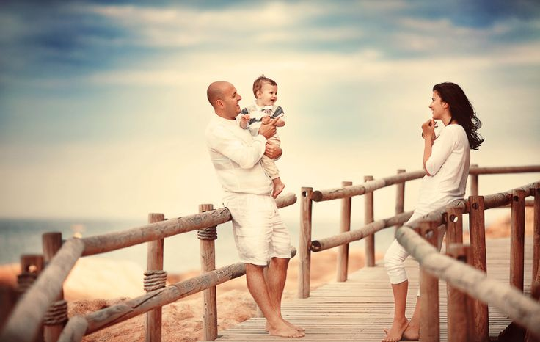
Дидактические задачи этапов урока

Этапы урока | Дидактические задачи
Организационный момент | Обеспечение комфортных условий для работы на уроке: создание благоприятной психологической атмосферы, настрой на совместную работу.
Постановка учебных целей, формулировка темы урока | Обеспечение мотивации для принятия обучающимися цели учебно-исследовательской деятельности.Создание условий для формулировки цели урока и постановки учебных задач.
Актуализация опорных знаний | Активизация соответствующих мыслительных операций и познавательных процессов.
Исследование | Постановка проблемы, осмысление, проведение опытов, вывод нового знания.
Первичное закрепление | Первичный контроль усвоения нового знания, коррекция усвоения.
Рефлексия учебной деятельности | Анализ и оценка успешности достижения цели; выявление качества и уровня овладения знаниями.
Итог урока | Постановка учебной задачи для домашнего задания.

Технология изучения
Этапы урока | Формируемые умения | Деятельность преподавателя | Деятельность обучающихся
Организационный момент | Личностные УУД: самоопределение | Всем доброе утро! Ребята, я рада вас приветствовать и с вами сегодня пообщаться. | Обучающиеся подтверждают готовность. (Подготовка к уроку: тетради, ручки).
Постановка учебных целей, формулировка темы урока  Актуализация знаний: | Регулятивные УУД: уметь определять и формулировать цель деятельности на уроке.  Коммуникативные УУД: четко и ясно излагать свои мысли. | Эпиграфом к нашему уроку я взяла слова русского писателя и просветителя Льва Николаевича Толстого;  «Счастлив тот, кто счастлив у себя дома».  Сегодня у нас с вами необычный урок. Мы будем говорить, а о чём, вы узнаете, посмотрев видеоролик. (просмотр видеоролика «Притча про отношения» сайт: kvitka)  Как вы думаете, о чём пойдёт речь на уроке?  Итак, тема нашего занятия: «Семейные отношения». Придёт время, когда вы тоже будете создавать свои семьи.  На нашем занятии мы попробуем определить, что значит семья для каждого человека, её значимость, рассмотрим понятия: семья, брак, а также проведём мини- викторину. | Беседа. Включение ребят в деятельность.  О семейном праве, семейных отношениях.
Изучение нового материала |  | Как вы думаете, что является залогом хороших семейных отношений?  Какова значимость таких отношений?  В каждом человеке изначально заложена потребность любить и быть любимым, каждому хочется встретить своего единственного и неповторимого и жить с ним счастливо всю жизнь, разделяя радости и горести, воспитывая детей.  Семья — это группа связанных отношениями брака и родства людей, которая обеспечивает воспитание детей и удовлетворяет другие общественно значимые потребности, связанных взаимными правами и обязанностями.  Государство регулирует отношения в семейной сфере рядом документов, к которым кроме Конституции относится Семейный кодекс, принятый в 1995 г. (введен в действие 1 марта 1996 г.). Этот закон — основной в сфере семейного права— отрасли права, регулирующей брачно-семейные отношения.  По семейному праву «брак» - это добровольный союз мужчины и женщины, целью которого является создание семьи.  Брак должен быть основан на взаимных чувствах любви, уважения и дружбы супругов.  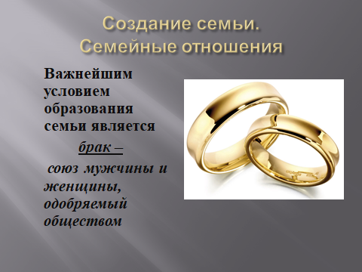  В нашей стране государственной поддержкой пользуется только зарегистрированный брак в органах ЗАГС (органах записи актов гражданского состояния).  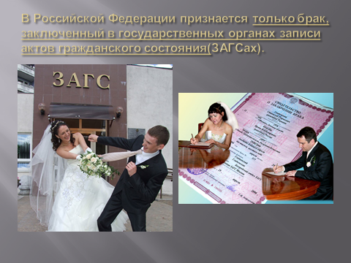  Желающие вступить в брак должны лично подать об этом заявление.  Закон устанавливает несколько условий действительности брака. Жених и невеста должны дать взаимное добровольное coглacue на вступление в семейный союз. Это проявляется как в совместной подаче заявления в ЗАГС, рассматриваемое 1 месяц, так и во время самой церемонии бракосочетания, когда у жениха и невесты спрашивают, согласны ли они вступить в брак.  Следующее важное условие — это достижение брачного возраста, который установлен в России в 18 лет. При наличии уважительных причин органы местного самоуправления могут разрешить вступить в брак лицам, достигшим возраста 16 лет.  Лица, вступающие в брак, не должны находиться в другом зарегистрированном браке. Это выясняется при проверке отметки о браке в паспорте.  Не допускается заключение брака между близкими родственниками, под которыми понимаются родственники по прямой восходящей и нисходящей линии (родители, дети, бабушки, дедушки, внуки). Не допускается также заключение брака между усыновителем и усыновленным, так как они приравниваются к родителям и детям.  Запрещается заключение брака недееспособным вследствие душевной болезни и слабоумия лицом (дееспособность — это способность самостоятельно осуществлять свои права и обязанности; недееспособность устанавливается судом).  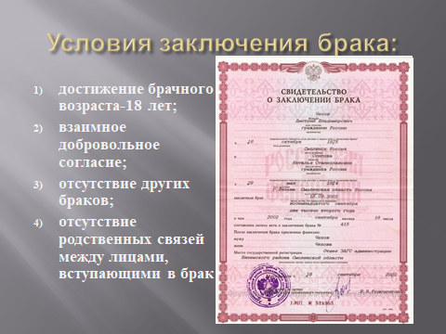  Нарушение этих условий, а также сокрытие вступающим в брак наличия у него ВИЧ-инфекции (СПИДа) или венерического заболевания и заключение фиктивного брака, т.е. вступление в брак без намерения создать семью, могут привести к признанию брака недействительным. Решение об этом принимает суд.  Вступившие в брак мужчина и женщина, обладают личными неимущественными и имущественными правами и обязанностями.  Имущество, нажитое в браке, представляет совместную собственность супругов. Семейный кодекс различает законный и договорный режимы имущества супругов. Режим имущества супругов по закону действует в том случае, если брачным договором не установлено иное, а именно супруги имеют равные права на общую, совместную собственность, т.е. на то имущество, которое они приобрели во время брака. При разделе это имущество делится на равные доли, даже если одни из супругов не имел самостоятельного заработка, вел домашнее хозяйство, растил детей. Распоряжение имуществом, находящимся в совместной собственности, происходит по взаимному согласию супругов.  Семейный кодекс предусматривает заключение брачного договора, как в период брака, так и до его регистрации. Такой договор подлежит нотариальному удостоверению. Брачный договор может изменить законный режим совместной собственности. Действие брачного договора прекращается с момента прекращения брака. Он может быть изменен или расторгнут только по взаимному согласию супругов. | Цель:создание условий для восприятия нового материала.  Студенты отвечают на вопросы, высказывая своё мнение.
Проведение мини – викторины с элементами деловой игры | Коммуникативные УУД: четко и ясно излагать свои мысли. | Чтобы закрепить знания, я предлагаю вам поучаствовать в мини – викторине. Для удобства я заранее вас разделила на команды: 1 группа, 2 группа.  Итак, первый этап нашей игры: блиц- опрос.Каждой команде предлагается несколько вопросов. За каждый правильный ответ 1 балл. Я буду фиксировать у себя, набранные баллы.  Вопросы для первой команды.  1. По истечении какого срока со дня подачи заявления в ЗАГС производится регистрация брака?  2. Что является основополагающим правовым актом, регулирующим семейные отношения в России?  3. Имеет ли право на общее имущество супругов жена, которая во время брака нигде не работала?  4. Возможно ли заключение брачного договора, через шесть лет после регистрации брака?  Вопросы для второй команды.  1.Брачный возраст установленный Семейным Кодексом РФ?  2. Возможно ли заключение брака между усыновителем и усыновленным?  3.Равноправный, добровольный союз мужчины и женщины, имеющий целью создание семьи - это?  4. Возможно ли заключение брачного договора в отношении будущего имущества супругов?  Известный российский социолог Игорь Бестужев-Лада считает, что не так трудно создать семью, как ее сохранить. Сегодня на нее обрушились четыре джина, свирепствовавшие и до этого, но державшиеся в определенных рамках вековыми традициями, нравами и обычаями. К этим разрушающим силам социолог относит: пьянство мужа, совместное проживание супругов с тещей или свекровью, несправедливость в распределении семейных обязанностей (бытовой паразитизм) и бытовое хамство (неумение выходить из конфликтных ситуаций). К сожалению, у нас в стране многие семьи не создаются, а распадаются.  Расторжение брака (развод) осуществляется в органах ЗАГС или в судебном порядке. В органах ЗАГС брак расторгается, если супруги пришли к обоюдному решению о невозможности продолжения их семенной жизни, и если у них нет общих несовершеннолетних детей. Если же такие дети есть и второй супруг против расторжения брака, то вопрос решается в суде. Одновременно суд решает вопросы о том, с кем будут проживать дети, о выплате средств на их содержание, о разделе совместного имущества и т.д. Брак считается расторгнутым с момента решения суда. Бывшие супруги лишь обязаны явиться в ЗАГС, чтобы поставить в паспорте штамп о разводе.  Второй конкурс. «Моё и наше».  Командам раздаются наборы карточек, на которых указаны различные виды имущества. Необходимо за 1 минуту разложить их в два конверта. За каждый правильный ответ 1 балл.  1 конверт-имущество, являющееся совместной собственностью супругов (условно «наше»)  2 конверт -имущество, являющееся собственностью каждого из супругов («Моё»)  Наше: Доходы супруга от трудовой деятельности во время брака  Гонорар за книгу супруга во время брака  Дом приобретенный сообща  Денежный вклад на имя одного из супругов, сделанный из общих доходов  Доля в уставном капитале фирмы мужа (из общих доходов супругов)  Соболья шуба жены, приобретенная из общих доходов супругов  Бриллиантовое ожерелье жены, приобретенное из общих доходов супругов  Моё: Туфли жены, приобретенные из общих доходов супругов  Машина, приобретенная супругом до вступления в брак  Фирма жены, основанная до вступление в брак  Телевизор, подаренный супругу во время брака  Дом, полученный супругом в порядке наследования во время брака  Электробритва мужа, приобретенная из общих доходов супругов  Пальто мужа, купленное сообща.  Предлагаю обменяться конвертами и обратить внимание на экран, проверьте , правильность работы ваших соперников. | (Месяц)  (Семейный кодекс РФ)  (Да)  (Да)  (18 лет)  (Нет)  (Брак)  (Да)
Подведение итога мини – викторины. | Высказывать свое предположение на основе учебного материала. | Подводим итоги: 1 группа участников игры набрали …. очков.  2 группа – набрали … очков.  Спасибо всем участникам занятия.  Ребята, вам, как будущим родителям, очень важно формировать у своих детей чувства ответственности за семью, воспитывать любовь к семье. Постараться привить необходимость семейных ценностей, так как эти ценности нужны в будущем нашему государству, от этих взаимоотношений зависит будущее нашей страны.  «Мой дом – моя крепость», - гласит английская пословица. Оказывается, это мудрое изречение имеет и более глубокое, чем нам ранее казалось, значение. Сложно и неуютно в сегодняшнем мире. Рушатся идеалы, распадаются державы, летят с пьедесталов памятники… Но есть ценности, которые остаются вечными и незыблемыми, и к ним принадлежит семья. Семья, дом - это крепость, которая не поддается волнениям самого лихого времени. Это мир, где сохранились и царят в отношениях людей бескорыстие, преданность, самопожертвование. Это спасательный круг, который помогает нам не потонуть в океане хаоса и беспредела, с помощью которого мы каждый вечер прибиваемся к спокойной и надежной гавани, где царят уют, радость, душевный покой.  Спасибо всем за участие, победила дружба!  Ребята, для вас домашнее задание:  Найдите высказывания о семье, которые как вы думаете будут относится к вашим семьям.  Праздником любви и верности в нашей стране считается День Петра и Февроньи – 8 июля.
